MARMARA ÜNİVERSİTESİ

TEKNOLOJİ FAKÜLTESİ
BİLGİSAYAR MÜHENDİSLİĞİ

2025-2026 ÖĞRETİM YILI GÜZ DÖNEMİ

BLM2005 – Nesne Yönelimli Programlama Proje Dokümantasyonu



E-mail Sistemi

Hazırlayanlar
Ahmet Bera YÜRÜK - 170424057
Yunus Emir GEMİCİ - 170424009
Oğuzhan DÜNDAR - 170424004
Selin Müge TERZİ - 170424026

- Proje Amacı 3
- Proje Fonksiyonları 3
Kullanıcı Doğrulama İşlemleri 3
Gelen Kutusu 7
Gönderilen Kutusu 8
Yıldızlı Postalar 8
Yeni E-Posta 9
- Ek Özellikler 10
Karanlık Mod ve Aydınlık Mod 10
Silme İşlevi 11
- Sonuç 11
- Kaynakça 12

Proje Amacı
Bu projenin amacı, yerel bir e-posta sistemi ile kullanıcılar arasında posta alışverişidir. Daha önceden oluşturulmuş bir posta hesabına mevcut posta hesabı ile posta gönderebilmeyi sağlar.

Proje Fonksiyonları

Kullanıcı Doğrulama İşlemleri
Kullanıcı, mevcut hesabına giriş yapabilir, hesabı yok ise “Kayıt Ol” fonksiyonuyla yeni bir hesap oluşturulabilir. “Beni Hatırla” butonuna tıklayarak sonraki girişler için hesabını kaydedebilir.

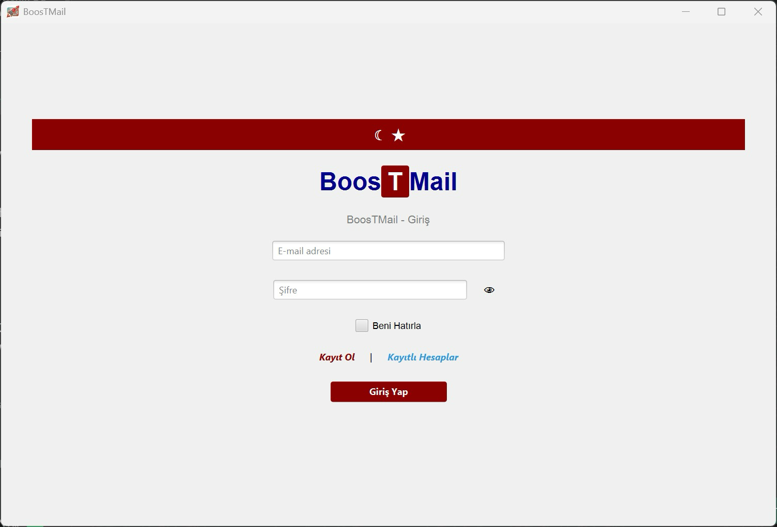

Şekil 1: Kullanıcı Giriş Ekranı Arayüzü
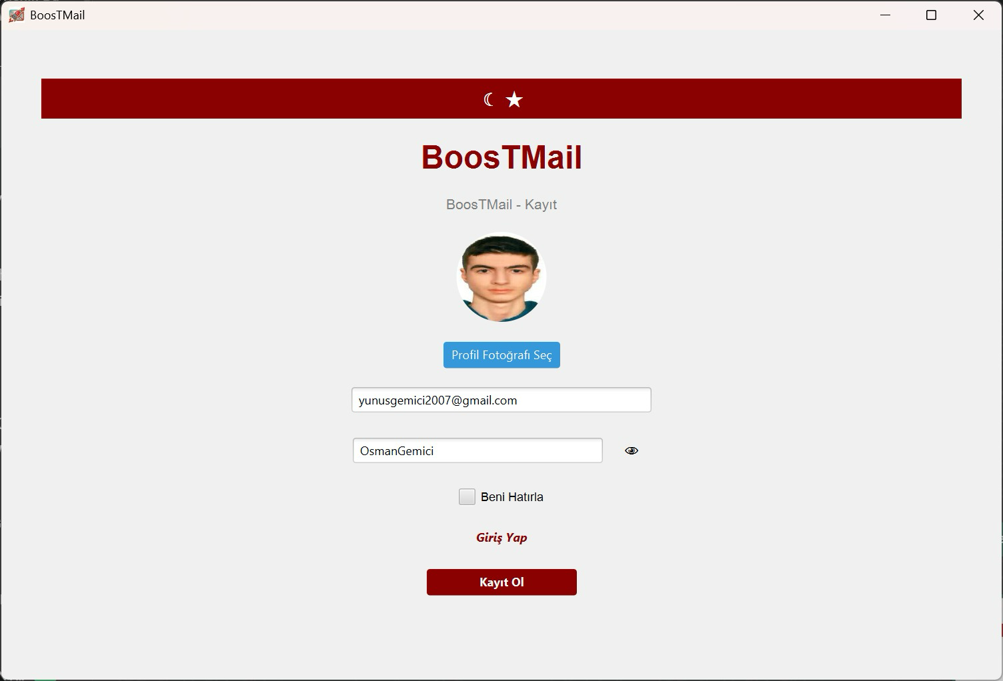

Şekil 2: Yeni Kullanıcı Kayıt Formu ve Profil Fotoğrafı Seçimi

Kullanıcı hesap oluştururken profil fotoğrafı ekleyebilir ve kendi hesabını kayıtlı hesaplara kaydedebilir. Ayrıca göze tıklayarak şifrelerini görebilirler.

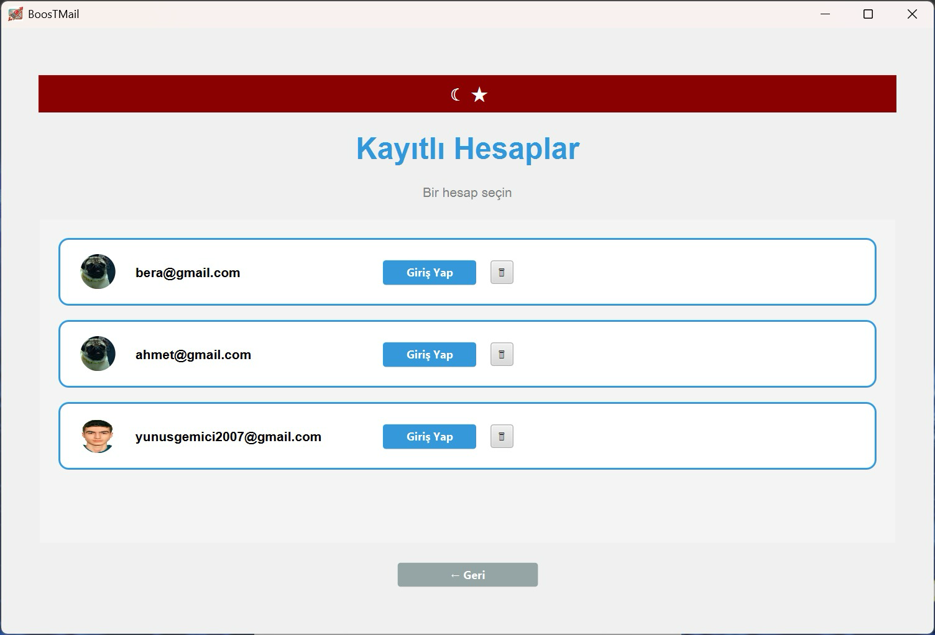

Şekil 3: Kayıtlı Hesaplar Arayüzü

Kaydedilen Hesaplar hızlı erişilebilmek için bir yerde tutulur. Bu hesaplar kullanıcının isteğine göre kaldırılabilir ya da yalnızca şifre girilerek giriş yapılabilir.

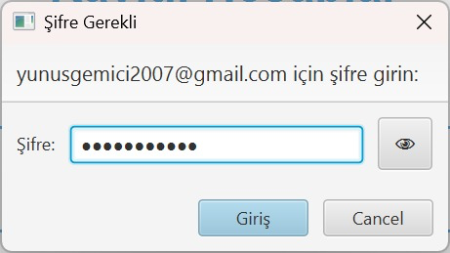

Şekil 4: Kayıtlı Hesaplar Arayüzünden Hesaba Giriş

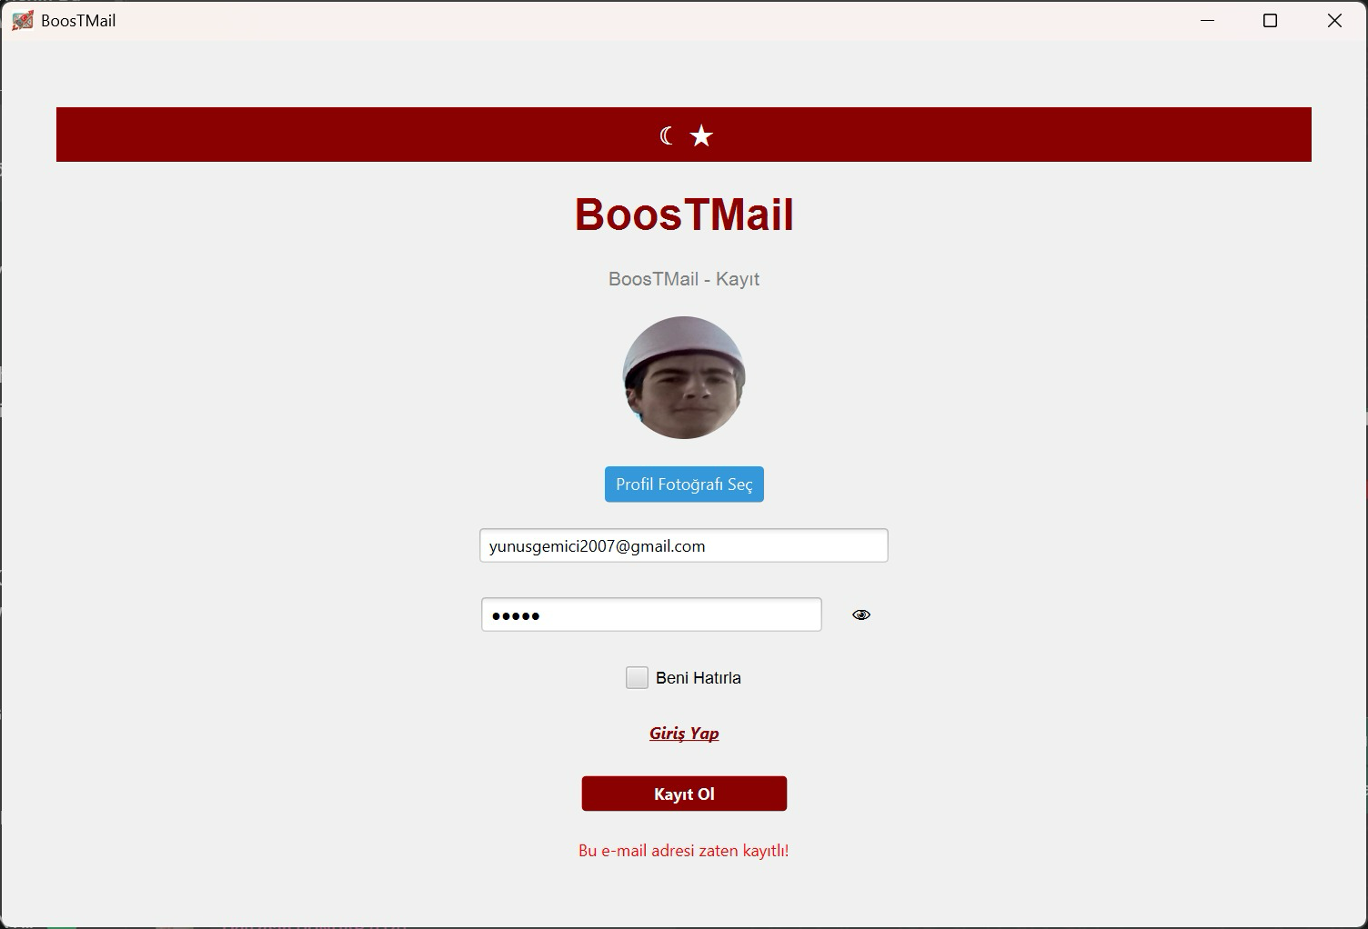

Şekil 5: Kullanıcı Ana Sayfası ve Gelen Kutusu Görünümü

Eğer oluşturmak istediği hesap önceden başka bir kullanıcı tarafından oluşturulduysa hata mesajı döndürür ve hesabı ikinci kez kaydetmez.

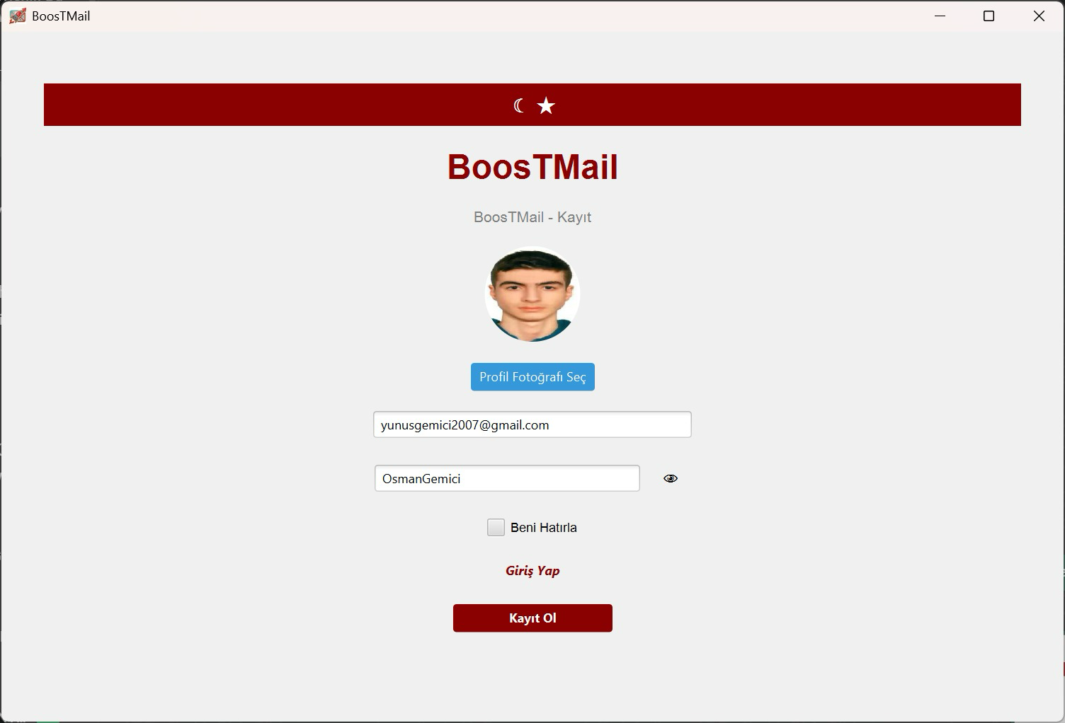

Şekil 6: Şifreyi Göster Butonu İle Kayıt Ol Arayüzü

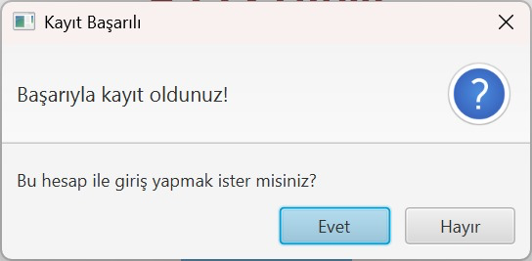

Şekil 7: Kullanıcının Başarıyla Kayıt Olma Geri Bildirimi

Gelen Kutusu
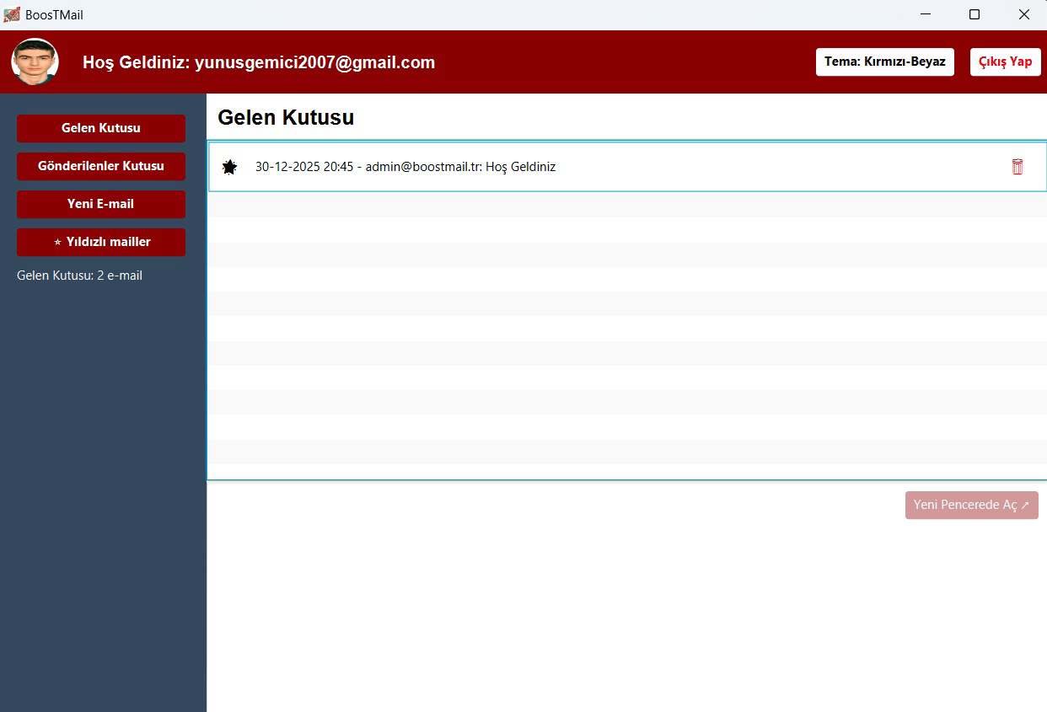

Şekil 8: Gelen Kutusu Listesi ve E-Posta Okuma Paneli

Ana sayfaya girildikten sonra gelen postalar görüntülenir. Sol üstte kullanıcının profili fotoğrafı ile beraber posta adresi bulunur. Soldaki kutuda postaları “Gelen”, “Gönderilen” ve “Yıldızlı” olarak sıralayan menüler bulunur. Alttaki boş alanda ise posta açıklamaları vardır.

Gönderilen Kutusu
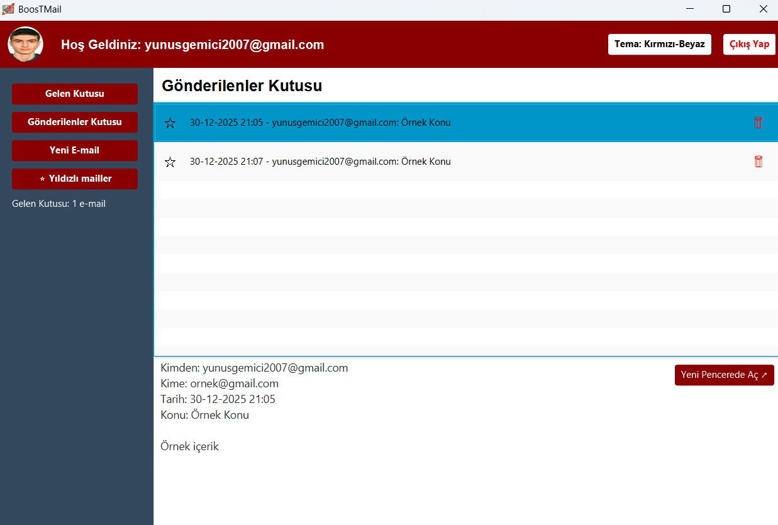

Şekil 9: Gönderilenler Kutusu Listesi

Yıldızlı Postalar
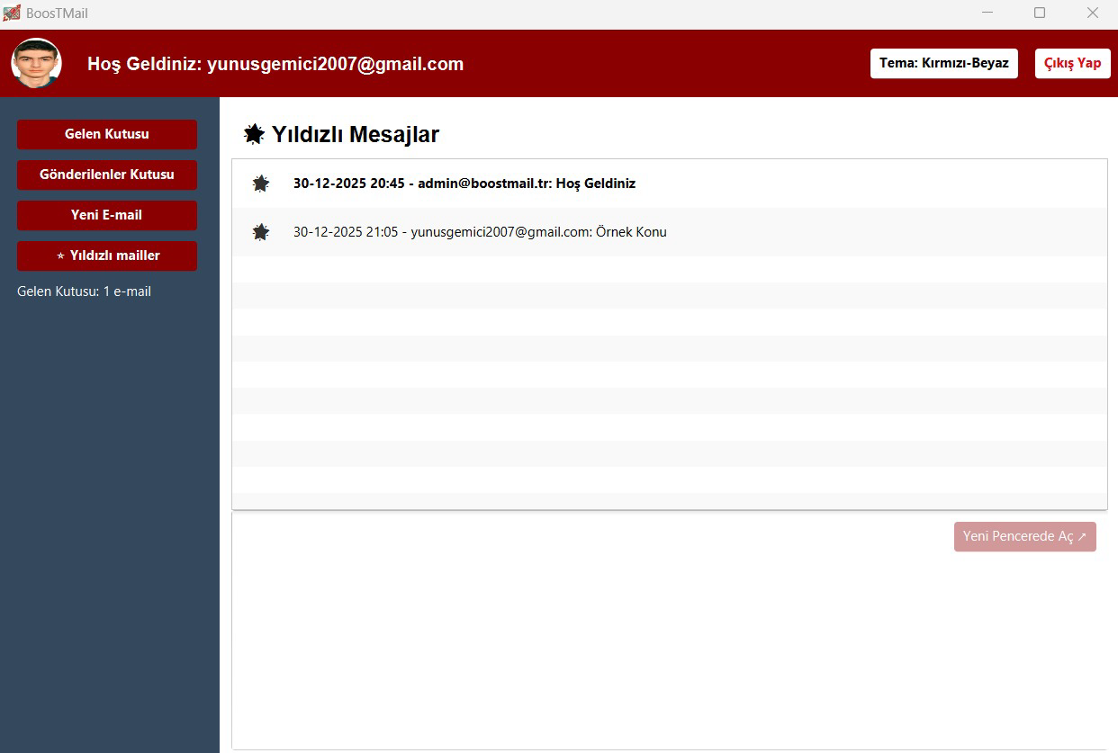

Şekil 10: Yıldızlı Postalar Filtreleme Ekranı

Yeni E-Posta
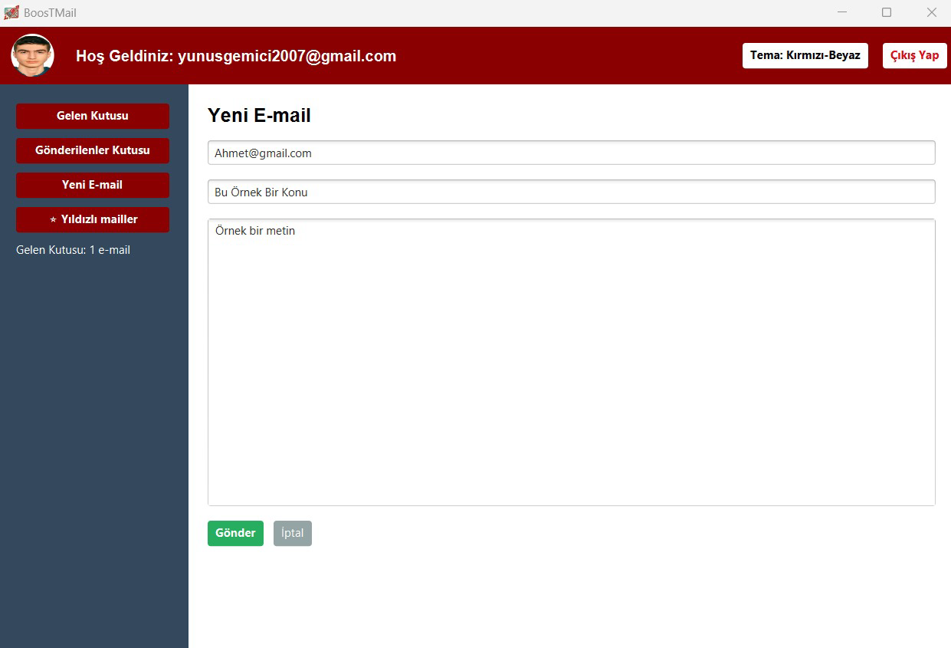
Şekil 11: Yeni E-posta Oluşturma ve Gönderme Penceresi

Ek Özellikler

Karanlık Mod ve Aydınlık Mod
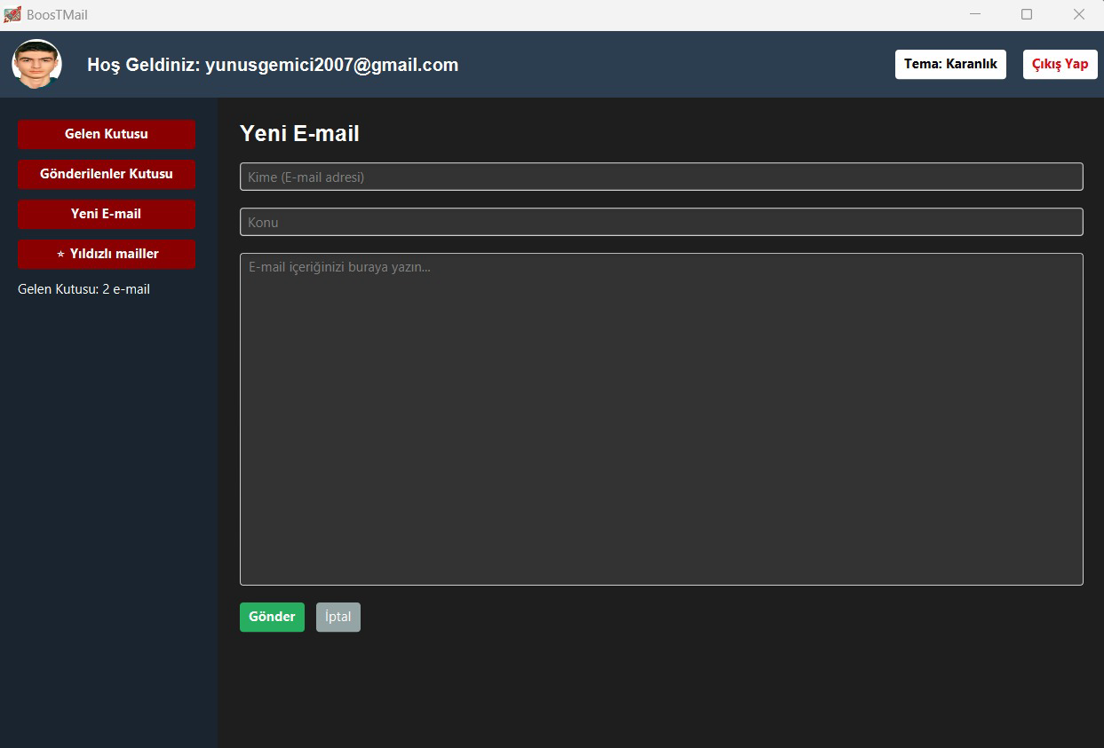
Şekil 12: Karanlık Mod Arayüzü
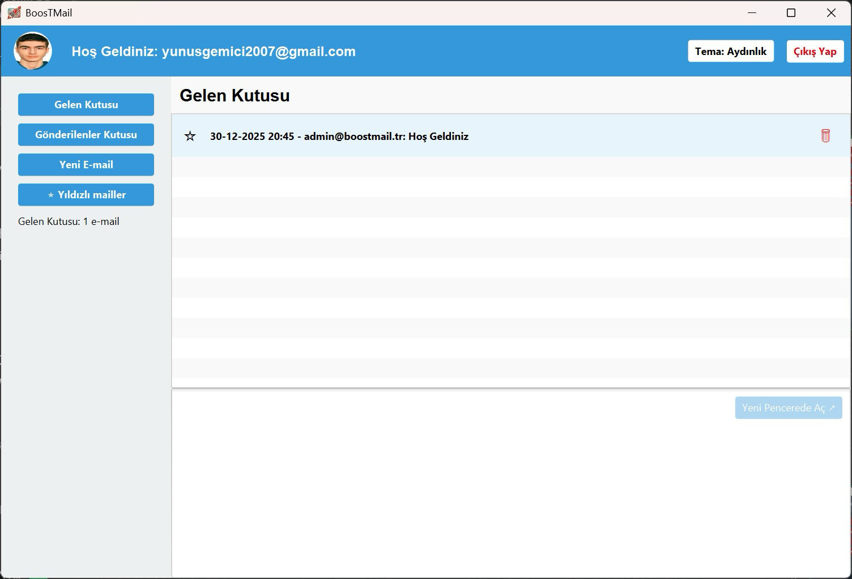
Şekil 12: Aydınlık Mod Arayüzü

Silme İşlevi
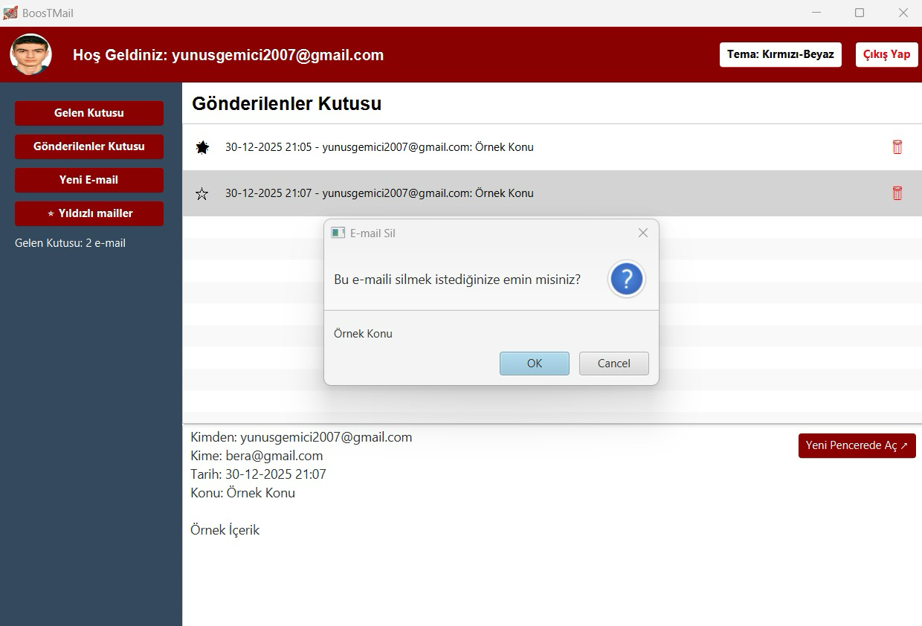
Şekil 13: Silme İşlevi Penceresi

Sonuç
Bu proje, JavaFX kütüphanesi kullanılarak geliştirilen modern ve kullanıcı dostu arayüzü ile pratik bir e-posta yönetim deneyimi sunar. Sistem, kullanıcı girişlerinde ve form işlemlerinde olası hataları tespit ederek uygulamanın kararlı çalışmasını sağlar ve çökme durumlarını engeller.
Kullanıcı ile dinamik bir etkileşim kurularak; e-posta gönderme, gelen kutusu yönetimi ve yıldızlama işlemleri anlık olarak gerçekleştirilir. Verilerin yerel dosya sisteminde yapılandırılmış bir şekilde tutulması sayesinde, uygulama kapansa dahi mesajlar ve kullanıcı kayıtları güvenle saklanır.
Ayrıca, Nesne Yönelimli Programlama (OOP) prensiplerine uygun olarak tasarlanan modüler kod yapısı, karmaşıklığı azaltmış ve projenin gelecekteki geliştirmelere açık, temiz bir mimariye sahip olmasını sağlamıştır.

Kaynakça
- W3Schools. Java Reference. Erişim Adresi:
https://www.w3schools.com/java/java_ref_reference.asp
- BLM2005 Nesne Yönelimli Programlama Ders Notları ve Slaytları. Marmara Üniversitesi Teknoloji Fakültesi.
- Bro Code. (2020, 19 Ekim). JavaFX GUI Full Course for free YouTube. Erişim Adresi: https://www.youtube.com/watch?v=9XJicRt_FaI

